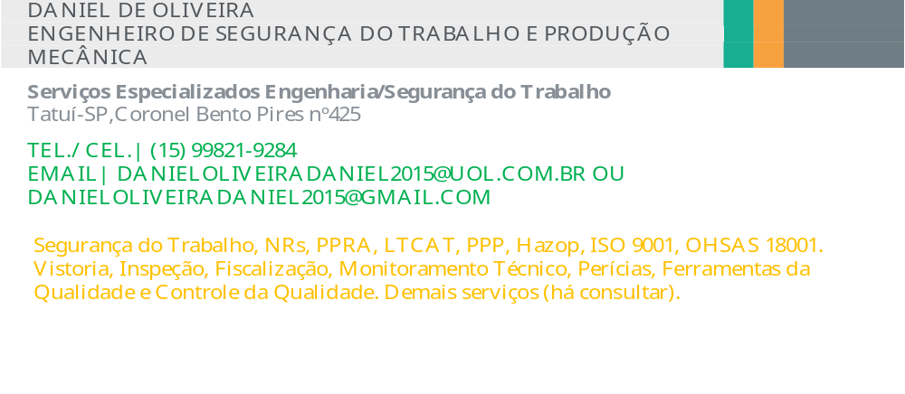 CARTA DE APRESENTAÇÃO PROFISSIONAL E CURRICULUM VITAE:

DANIEL DE OLIVEIRA
Profissão, Engenheiro de Produção Mecânica, Pós Graduação Engenheiro de Segurança do Trabalho, com CREA.
Brasileiro, solteiro.
Tatui- SP, Rua Coronel Bento Pires, nº 425, centro.
Natural de Sorocaba, São Paulo - Brasil.
Cel.(15) 99821-9284 (contato preferencial, por gentileza informar assunto e Nome do Contato Profissional/Empresa).
Email Principal: danieloliveiradaniel2015@uol.com.br ou alternativo danieloliveiradaniel2015@gmail.com (por gentileza informar assunto e Nome do Contato Profissional/Empresa).
Linkedin: Daniel de Oliveira, referência profissional, Engenheiro de Produção Mecânica, Pós Graduação em Engenharia em Segurança do Trabalho
https://br.linkedin.com/pub/daniel-oliveira/3a/7b9/a52
Formação:
Graduação
Engenheiro de Produção Mecânica, UNIMEP - Universidade Metodista de Piracicaba - 2004.
Pós Graduação/Especialização
Engenharia Segurança do Trabalho, FACENS - Faculdade de Engenharia de Sorocaba - 2014.
Cursos Complementares:
Inglês Intermediário.
Auxiliar Técnico em Mecânica - Escola Técnica Estadual Salles Gomes (Paula Souza 1995).
Informática - Curso de Informática (Sistema Operacionais Windows, Pacote Office , internet) com certificado 2002.
Curso OHSAS 18001 - Sistema de Gestão de Segurança e Saúde Ocupacional (SSO) com certificado.
Curso NBR ISO 14001 - Sistema de Gestão Ambiental (SGA) com certificado.
Objetivos:
Atuar no segmento de Engenharia em Segurança do Trabalho (preferencial) NRs, PPRA, LTCAT, CIPA, PCMAT e Laudos Técnicos dentre outros. Engenharia de Produção/Logística, aceito trabalho em outros segmentos profissionais (á consultar). Apto para atuar em funções analíticas/administrativas no comércio. Disponibilidade para trabalho em outras localidades, também para viagens pela empresa e ou atuar como Prestador de Serviços, desde que previamente combinado. Outros serviços como Vistoria, Laudos, Perícia, Consultoria e Acompanhamento Técnico (á consultar). Realizo Inspeções, Avaliações, Gerenciamento de Riscos, Análise e Relatórios Regulamentares, Laudos técnicos e Assino e realizo Projetos, baixo ART , CREA ativo.

Resumo de Qualificações:
Pós Graduação de Engenharia em Segurança do Trabalho (NRs, HAZOP, Gerenciamento de Riscos, Sistemas/Metodologias em Segurança do Trabalho), Qualidade, Logística, Suprimento, Projeto do Produto, PCP.
Realizei Trabalho de Graduação, focado em Qualidade em Prestação em Serviços, Trabalho de finalização de curso de Graduação (TCC em Engenharia), onde utilizei as ferramentas da qualidade, Qualidade Total, Just In Time, 6 sigma, 5S, Kanban e ISHIKAWA espinha de peixe (Diagrama da Qualidade) utilizados como referências para o estudo/trabalho de Graduação final. Trabalho final de Pós Graduação/Especialização (TCC monografia) sobre NRs 6 utilização de EPIs e EPC na indústria, como tema principal do Estudo de Caso de Implantação.
Além de possuir conhecimento em processos logísticos em processos produtivos sob ordens de produção, MRP, etc.Participação em estratégia de negócios. Apto a atuar em funções analíticas/administrativas tanto quanto em comerciais. Devidamente registrado em meu Orgão de Classe, CREA.
Histórico Profissional:
2001 - Atuação no Comércio de Produtos de Informática (Vendas como Autônomo/Vendas como contratado CLT).
2004 - Estágio Supervisionado, Santa Barbara d’Oeste (UNIMEP) Qualidade em Prestação em Serviços.
2004/2013 - Prestador de Serviços, consultoria técnica no segmento de “Satisfação do Produto ou Serviço Prestado”, focado no Consumidor/Cliente final, usando a metodologia “Qualidade Total”, como princípio.
2014 - Realizei Vistoria Técnica, segmento comercial (Adequação/Ambiente e Trabalho/Local), Prestador de Serviço.
2015 - Análise de Normas e Padronizações, Check List, Inspeção e implementação de EPI’S e EPC’S (NR6).
2015 - Focando também em SESMT, como Engenheiro de validação de normas técnicas, padronização (Sistemas ISO 9001 e 14001, OHSAS 18001 e ISO:DIS 45001:2) e sistemas de segurança com base nas NR'S, até o ano vigente de 2020 (Consultor de Ordem Técnica).
2021- Trabalho com sistemas de vendas e Marketing digital (on-line).
2021-Ministrando cursos e Instruções de normas técnicas vigentes (NR’S, Sistemas de Qualidade, Sistemas de Produtividade e adequação de projetos).
Obs: Realizo Vistorias, Inspeções, ASSINO PROJETOS (CREA ativo), Adequação Organizacional dentre outros.
Att Daniel de Oliveira Engenheiro de Produção Mecânica/Pós Graduação em Segurança do Trabalho.

